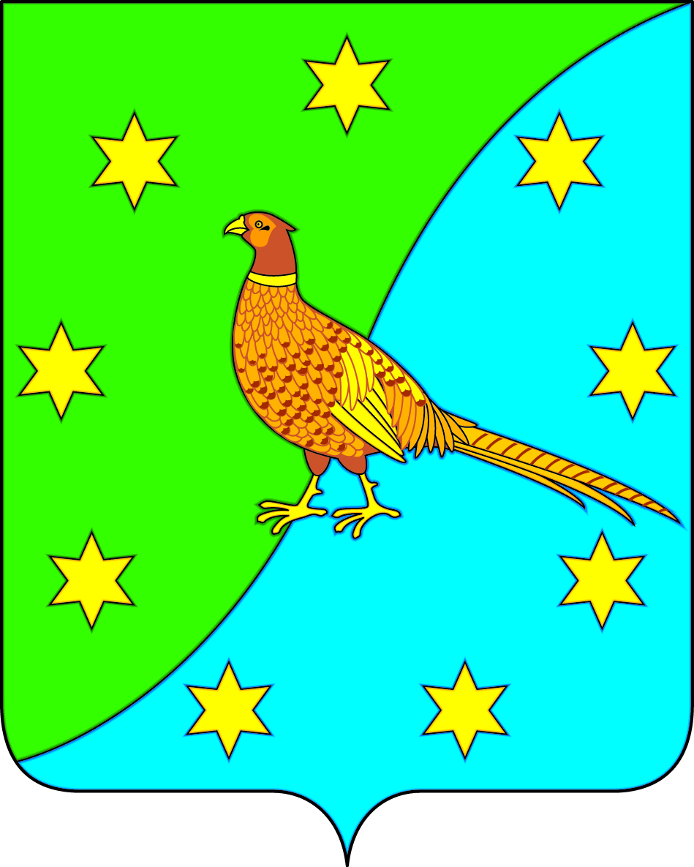

АДМИНИСТРАЦИЯ ЕКАТЕРИНОСЛАВСКОГО СЕЛЬСОВЕТА

ОКТЯБРЬСКОГО РАЙОНА АМУРСКОЙ ОБЛАСТИ

РАСПОРЯЖЕНИЕ

01.03.2021 № 17-р
с. Екатеринославка

О размещении муниципального заказа на текущий ремонт здания МКУК «СДК Таёжный» (для субъектов малого предпринимательства, социально ориентированных некоммерческих организаций)

В соответствии с Федеральным законом от 05.04.2013 № 44-ФЗ «О контрактной системе в сфере закупок товаров, работ, услуг для обеспечения государственных и муниципальных нужд» председателю единой комиссии (Пилатовой Н.Г.) провести размещение муниципального заказа на текущий ремонт здания МКУК «СДК Таёжный» путем проведения аукциона в электронной форме.

И. о. главы Екатеринославского сельсовета Л.И. Крюкова

